Учащиеся МБОУ Россошанской ООШ приняли активное участие во Всероссийской акции «Всероссийский экологический субботник «Зелѐная Россия», организатором которой является Общероссийское экологическое общественное движение «Зелѐная Россия».
Акция направлена на эколого-патриотическое воспитание детей и молодѐжи, формирование у подрастающего поколения и взрослого населения социальноактивной гражданской позиции.
В рамках акции проведены следующие мероприятия:
• экологические (посадка деревьев, уход за зелѐными насаждениями, уборка мусора, эко-уроки 5-9 кл., эко-викторины 1-4 кл.);
• спортивные (направленные на пропаганду активного образа жизни: зарядка, весѐлые старты 1-4 кл, эстафеты 5-9 кл).

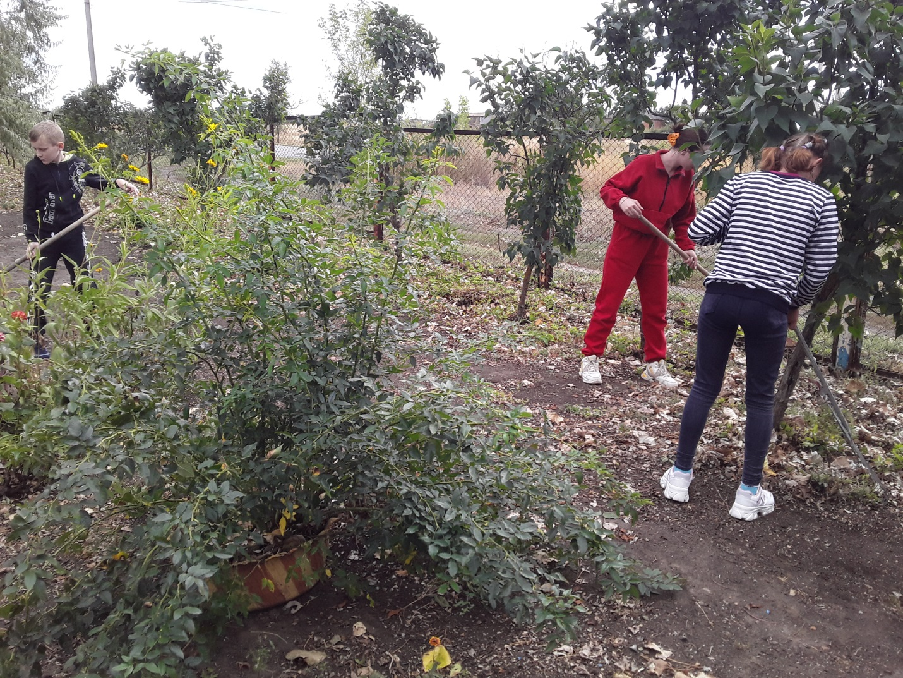

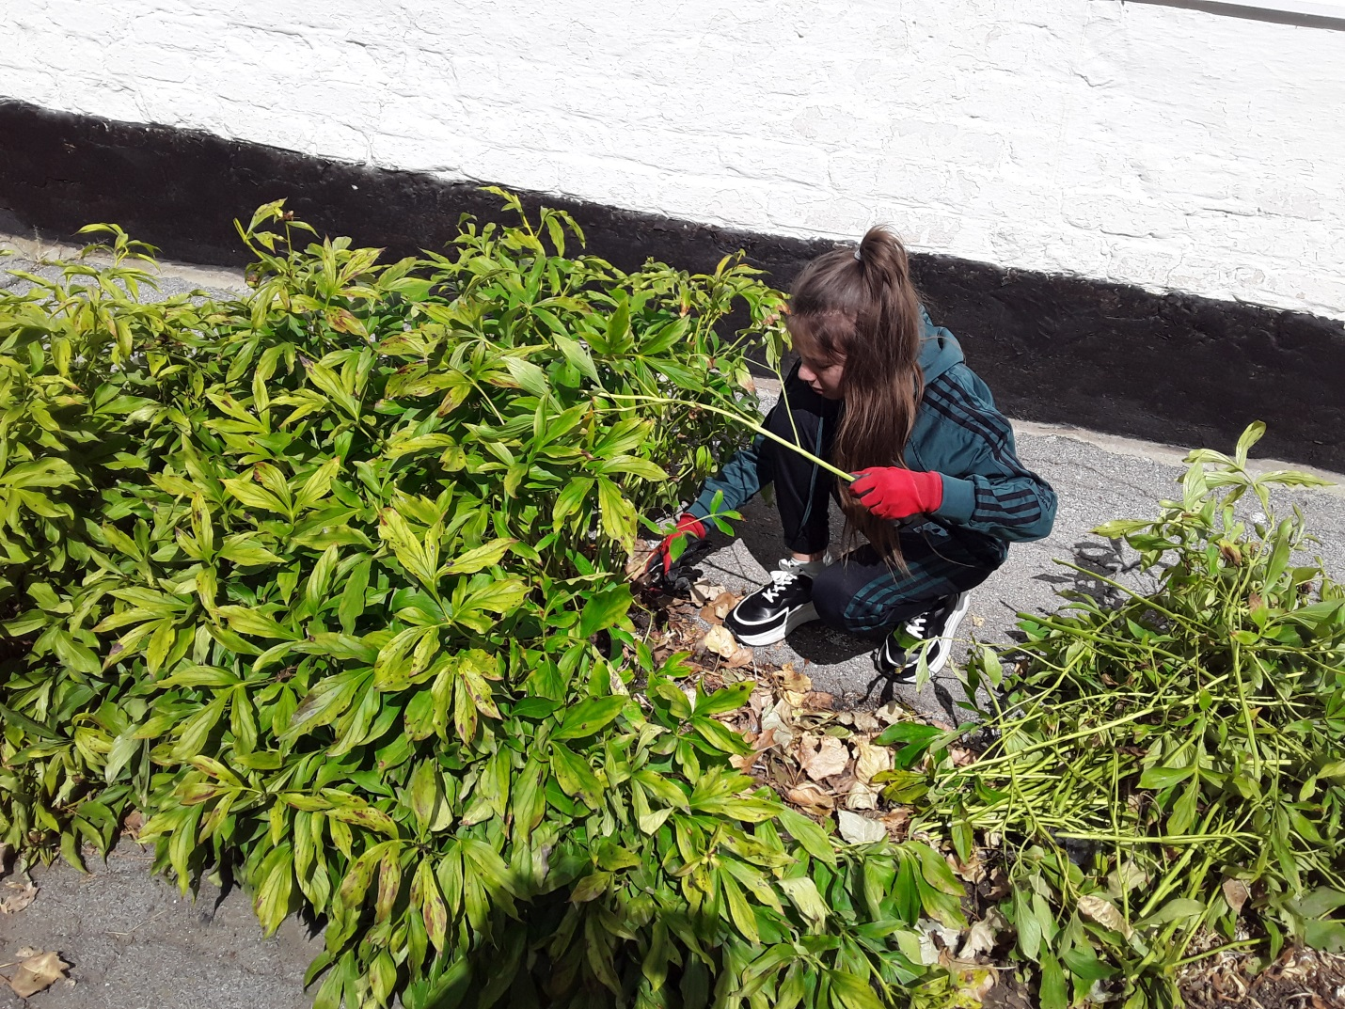
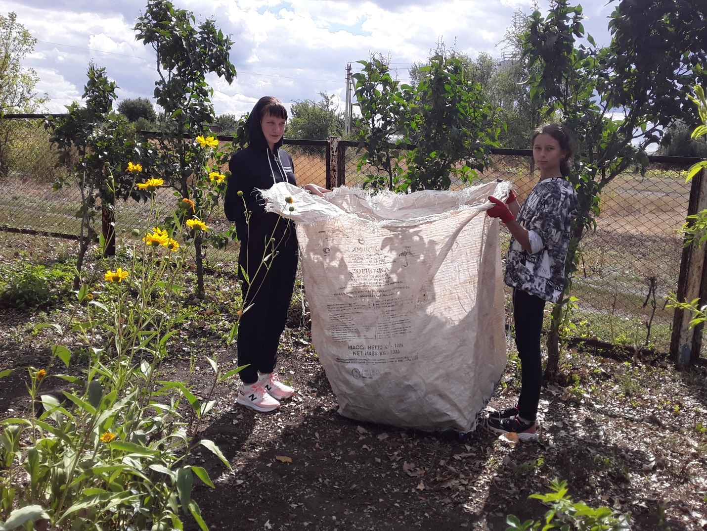

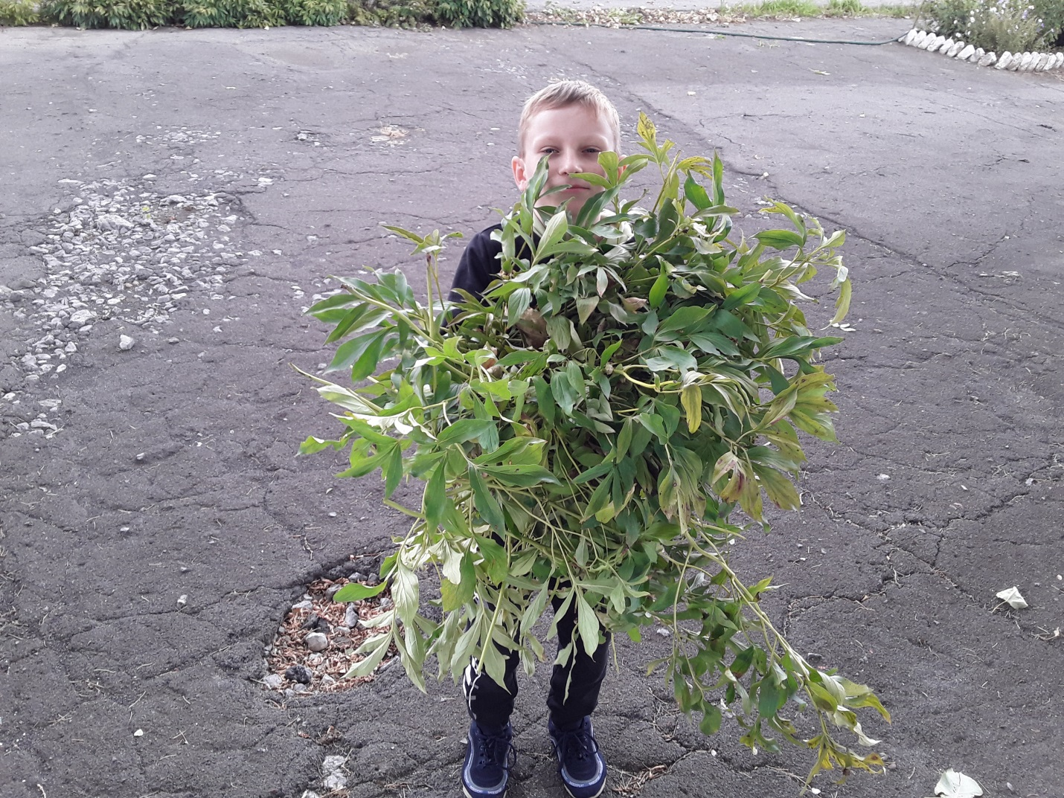

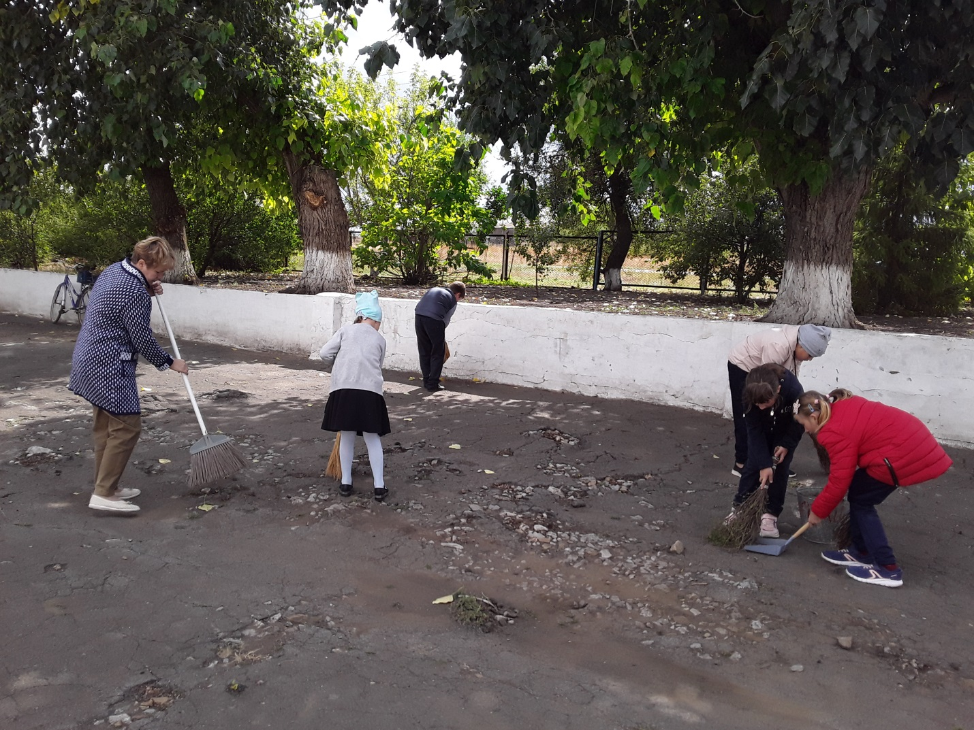
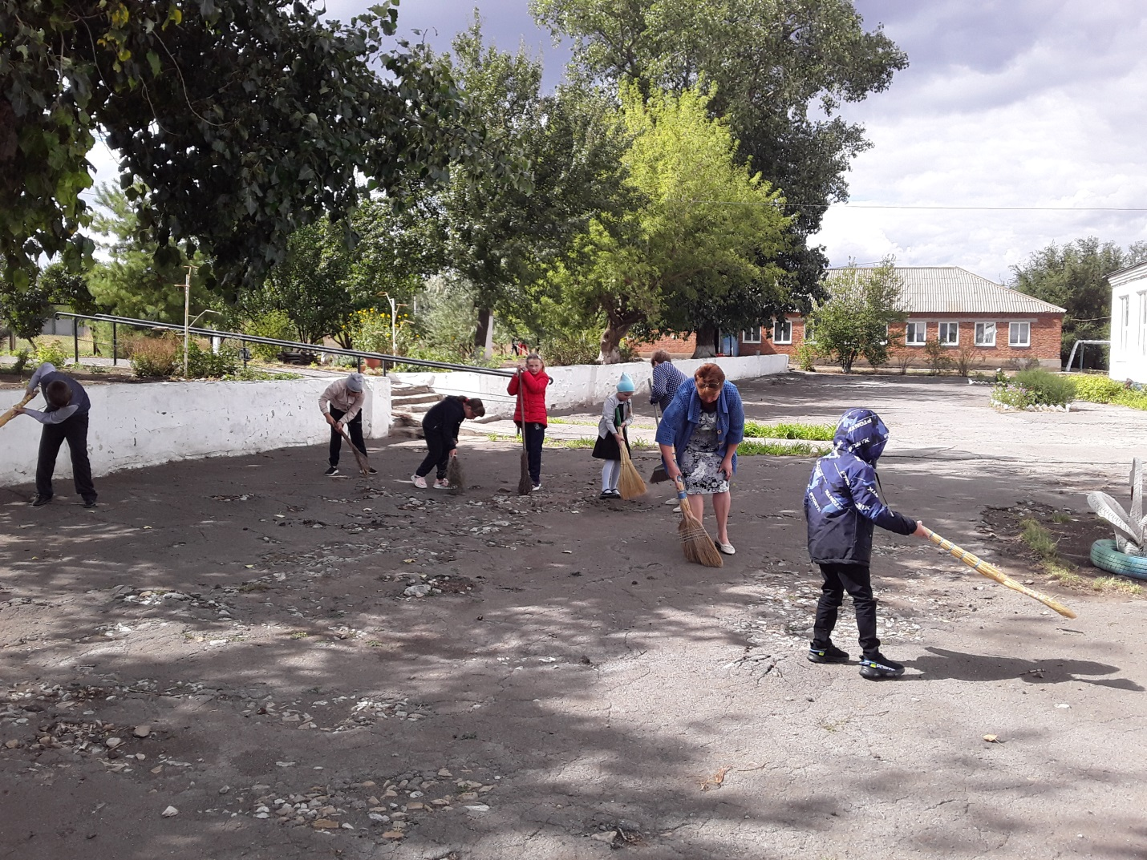

• спортивные (направленные на пропаганду активного образа жизни: зарядка, весѐлые старты 1-4 кл, эстафеты 5-9 кл).

